Материал подготовила учитель-логопед Брянцева Н.С.

Лексическая тема «КОСМОС»

Объясните ребёнку, почему 12 апреля во всём мире отмечают День космонавтики. Рассмотрите картинки и иллюстрации в книгах, газетах, журналах с изображением космоса, космонавтов и космической техники. Расскажите ребёнку о первом космонавте – Юрии Гагарине. Объясните ребёнку, что такое ракета, спутник, космодром, скафандр, телескоп. (Предлагается несколько картинок по теме)
Проверьте, как ребёнок запомнил то, о чём Вы с ним беседовали. Попросите его ответить на вопросы самостоятельно, и, если он затрудняется, помогите ему с ответами.
– Какой праздник отмечают 12 апреля? 12 апреля отмечают День космонавтики.
– Что такое космос? Космос – это то, что окружает землю и другие планеты.
– Что люди запускают в космос? Люди запускают в космос спутники, ракеты, космические корабли и станции.
– Как называют человека, который летит на ракете в космос? Человека, который летит на ракете в космос, называют космонавтом.
– Кто был первым космонавтом? Первым космонавтом был Юрий Гагарин.
– Как называется место, откуда запускают в космос космические корабли? Это место называется космодром.
– Что надевает космонавт для полёта в космос? Космонавт надевает космический скафандр.
– Как называется планета, на которой мы живём? Наша планета называется Земля.
– Какой прибор нужен человеку, чтобы рассмотреть луну, далёкие звёзды и планеты? Чтобы рассмотреть луну, звёзды и планеты, человеку нужен телескоп.

Пример беседы:
Часто, когда мы выходим вечером на улицу, мы поднимаем наши глаза вверх и пытаемся рассмотреть, что там, в космосе. Космический мир очень широк и разнообразен. Иногда мы можем вечером рассмотреть на небе множество для нас кажущихся маленьких звезд. На самом же деле, звезды это огромнейшие небесные светила, похожие на Солнце и вокруг них есть свои планеты. А кто знает, на какой планете живем мы с тобой? (Земля). Земля вращается вокруг огромнейшего огненного шара – Солнце. Вокруг этого шара вращаются и другие планеты: Плутон, Нептун, Уран, Сатурн, Юпитер, Меркурий, Марс, Венера.
- А ты хотел бы отправиться в космическое путешествие? Но прежде, чем мы отправимся с тобой в космическое путешествие, я проверю, насколько ты сообразителен и внимателен.
1. Я загадаю космические загадки.

а) В чёрном небе до зари
Тускло светят Фонари.
Фонари - Фонарики
Меньше, чем комарики.
(звезды)
б) Ни пера, ни крыла, а быстрее орла,
Только выпустит хвост -
Понесется до звезд.
(ракета).

в) Ты весь мир обогреваешь
И усталости не знаешь,
Улыбаешься в оконце,
А зовут тебя все …
(Солнце)
г) Не шофер и не пилот,
Водит он не самолет,
А огромную ракету.
Дети, кто скажите это? (космонавт)
д)Вокруг земли она летает,
А вот зачем – сама не знает. (Луна)

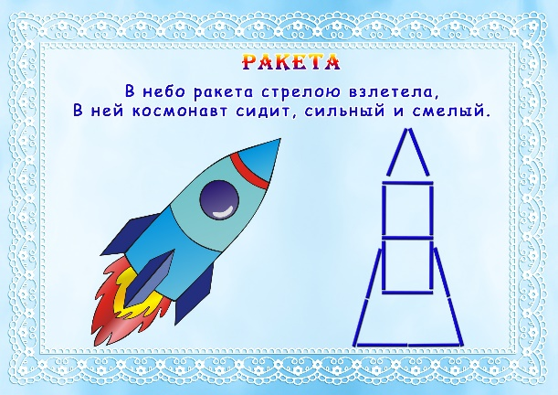
2. Игра «Постой ракету».
- А на чем же можно отправиться в космос? (На ракете).
- Правильно, чтобы отправиться в космическое путешествие, мы построим с тобой ракеты. (Выкладывание ракеты из палочек, конструктора, карандашей, можно нарисовать ракету).
3. Игра «Один – много».
- Наша ракеты готова, космонавт очень внимателен и сосредоточен. Можем отправляться в путь. Но в космосе могут случиться самые непредвиденные происшествия. Представь, что мы пролетаем сейчас в зоне метеоритного дождя.
- Чтобы благополучно преодолеть эту зону, мы должны включить противометеоритную оборону и отбросить метеориты. (игра с мячом)
Игра с «метеоритом» «Один – много». Слова: звезда, космонавт, спутник, комета, планета, ракета, инопланетянин, скафандр, орбита, станция, метеорит.
4. Физминутка
Чтобы в космос полететь, надо многое уметь.
Быть здоровым не лениться, в школе хорошо учиться.
И зарядку каждый день будем делать – нам не лень!
Влево, вправо повернуться и опять назад вернуться,
Приседать, поскакать и бежать, бежать, бежать.
А потом все тише, тише походить – и сесть опять.
5. Игра «Четвертый лишний»
Немножко отдохнули и теперь можем двигаться дальше. Но, кажется, у нас возникла еще одна проблема. Из центра управления полетами мне сообщили, что на нашем космическом корабле возникла перегрузка. Поэтому нам срочно нужно избавиться от всего лишнего.
Упражнение «Четвертый лишний»
Солнце, сон, солнечный, солнышко.
Космос, косматый, космонавт, космический.
Планета, план, планетный, планетарий.
- А какие слова остались? Как мы называем эти слова? (слова-родственники).
6. «Сосчитай, что увидел».
- Пока мы летели, мы много чего увидели. Давай посчитаем, что мы увидели.
Одно созвездие, два созвездия, три созвездия, четыре созвездия, пять созвездий.
Одна далёкая планета, две… .
Один искусственный спутник… .
7. «Объясни инопланетянину земные слова». «Где какой?»
Если предмет находится на Земле, то он какай? – земной

На Луне – лунный
На Солнце – солнечный
На планете – планетный
Между звезд – межзвездный
Между планет – межпланетный

Закрепление
8. Просмотр видео
9. Итог.
- Наше с тобой космическое путешествие подходит к концу. Нам пора возвращаться на нашу планету. А о чем же мы сможем рассказать нашим близким и друзьям, вернувшись обратно, на планету Земля?

